乘法与除法的灵活运用
一、我会填。(6～8题每题12分，其余每空1分，共46分)
1．一个乘数是7，另一个乘数是( )，积是21。
2．( )＋( )＋( )＝9×3
3．下面各图中分别有几个小正方体？
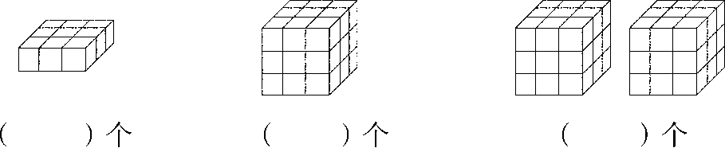
4．两个相同的数相乘的积是64，这两个数相加的和是( )。
5．用3，4，5，9，12，27中的三个数，组成两道乘法算式是( )和( )。
6．括号里最大能填几？
( )×4<14 34>5×( ) 7×( )<50
8×( )<73 51>( )×9 42>8×( )
7．把口诀补充完整。
( )七三十五 四九( ) 四( )二十八
七八( ) ( )四十八 六( )四十二
8．在( )里填上合适的数。
7×( )＝14 ( )×4＝36 ( )×5＝10
( )×8＝56 6×( )＝54 ( )×7＝35
二、按要求解决。(共45分)
1．巧填数和口诀。(每题4分，共12分)
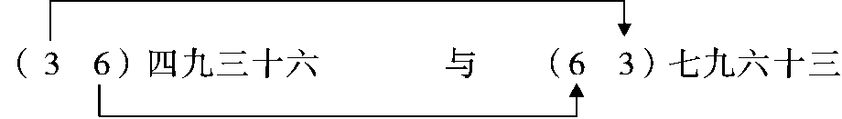
(1)( 45 )____________________与( 54 )____________________
(2)( )____________________与( )____________________
(3)( )____________________与( )____________________
2．我会算。(每空2分，共18分)
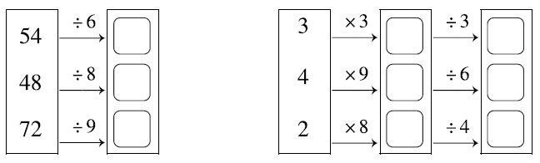
3．在每个图形的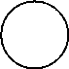里各自填上相同的数，使它们相加的和等于中间的数。(每空1分，共15分)
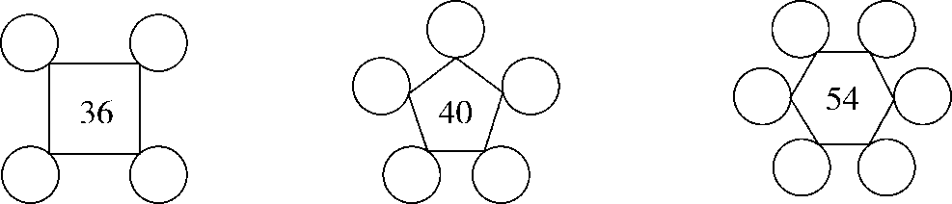
三、我会应用。(1题3分，2题6分，共9分)
1．二(1)班的同学平均分成5组在练习大合唱(每组都有1名指挥)，二(1)班一共有多少名同学？
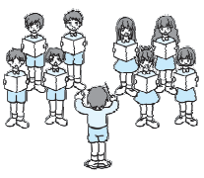

2．买东西。
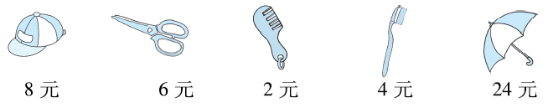
(1)买5把牙刷需要多少元？

(2)剪刀的价钱是梳子的几倍？

(3)若只买一样东西，怎样买正好用完32元？
答案
一、1.3
2．9 9 9
3．9 27 54【点拨】各题目之间是有联系的，分别可以列式为3×3＝9(个)，9×3＝27(个)，27＋27＝54(个)。
4．16 【点拨】这两个数是8和8，则8＋8＝16。
5．3×4＝12 4×3＝12 (答案不唯一)
6．3 6 7 9 5 5
7．五 三十六 七 五十六 六八 七
8．2 9 2 7 9 5
二、1.(1)五九四十五 六九五十四
(2)18 二九十八 81 九九八十一(答案不唯一)
(3)27 三九二十七 72 八九七十二(答案不唯一)
2.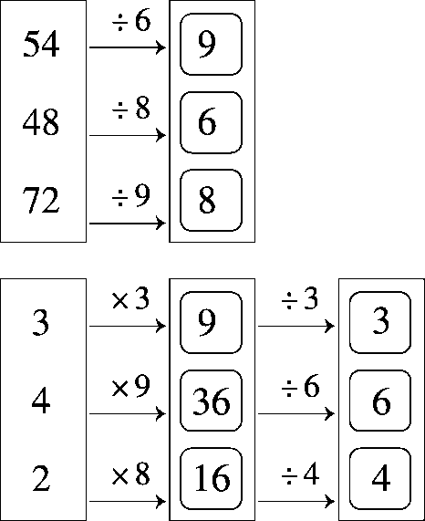
3.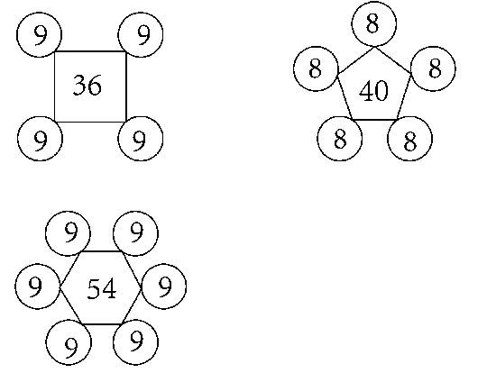
三、1.9×5＝45(名)或5×9＝45(名) 答：二(1)班一共有45名同学。
2．(1)4×5＝20(元)
或5×4＝20(元)
答：买5把牙刷需要20元。
(2)6÷2＝3
答：剪刀的价钱是梳子的3倍。
(3)32÷8＝4(顶)
答：买4顶帽子正好用完32元。(答案不唯一)

